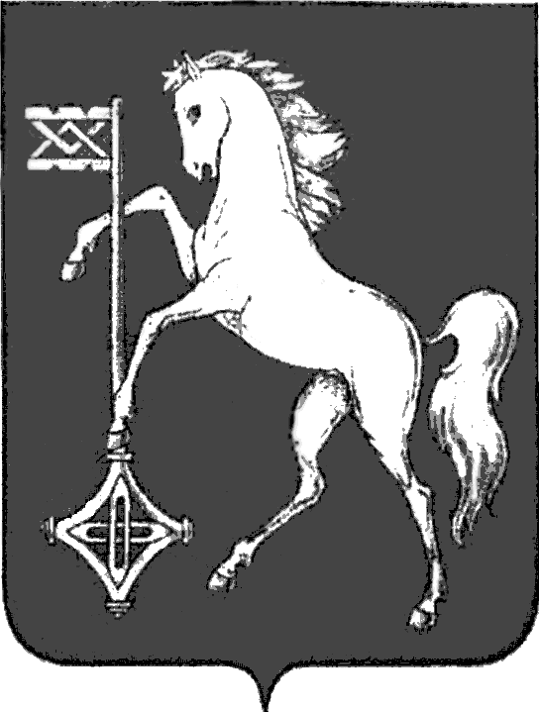

АДМИНИСТРАЦИЯ ГОРОДСКОГО ОКРУГА КОХМА
ИВАНОВСКОЙ ОБЛАСТИ
______________________________________________
П О С Т А Н О В Л Е Н И Е

от 06.05.2025 № 224

городской округ Кохма

О внесении изменения в постановление администрации
городского округа Кохма от 31.10.2024 № 666
«Об утверждении адресной инвестиционной программы
городского округа Кохма»

В соответствии с Бюджетным кодексом Российской Федерации, Решением Городской Думы городского округа Кохма от 11.12.2024 № 66 «О бюджете городского округа Кохма на 2025 год и на плановый период 2026 и 2027 годов»

П О С Т А Н О В Л Я Ю:

1. Внести в постановление администрации городского округа Кохма от 31.10.2024 № 666 «Об утверждении адресной инвестиционной программы городского округа Кохма годы» изменение, изложив приложение к постановлению в новой редакции (прилагается).
2. Опубликовать настоящее постановление в газете «Кохомский вестник» и разместить на официальном сайте администрации городского округа Кохма в сети Интернет.

Глава
городского округа Кохма М.А. Комиссаров

